

**ประกาศเทศบาลตำบลกรูด**

**เรื่อง การประเมินผลการจัดบริการสาธารณะตามเกณฑ์ชี้วัดและค่าเป้าหมายขั้นต่ำ**

**การจัดบริการสาธารณะของเทศบาลตำบลกรูด**

**\*\*\*\*\*\*\*\*\*\***

ด้วยคณะกรรมการการกระจายอำนาจให้แก่องค์กรปกครองส่วนท้องถิ่น (ก.ก.ถ.) ในคราวประชุมครั้งที่ 1/2558 เมื่อวันที่ 29 มกราคม 2558 ให้ความเห็นชอบเกณฑ์ชี้วัดและค่าเป้าหมายขั้นต่ำการจัดบริการสาธารณะของเทศบาลและองค์การบริหารส่วนตำบล(อบต.)รอบที่ 3 และให้สำนักปลัดสำนักนายกรัฐมนตรี(สปน.)นำเกณฑ์ชี้วัดดังกล่าว ไปติดตามประเมินผลประสิทธิภาพประสิทธิผลการจัดบริการสาธารณะของเทศบาล และ อบต. และ สปน. โดยสำนักงาน ก.ก.ถ. ได้ขอความร่วมมือเทศบาลตำบลกรูด ดำเนินการตามขั้นตอนและวิธีการประเมินตนเอง และดำเนินการบันทึกข้อมูลตามแบบติดตามประเมินผล จำนวน 2 แบบ ได้แก่ แบบเทศบาล 1 และแบบเทศบาล 2-1 ถึง 2-6 ลงในโปรแกรมระบบประมวลผลเกณฑ์ชี้วัดและค่าเป้าหมายขั้นต่ำการจัดการบริการสาธารณะขององค์กรปกครองส่วนท้องถิ่น

คณะกรรมการประเมินตนเอง ตามคำสั่งเทศบาลตำบลกรูด ที่ 509/2558 ลงวันที่ 21 ธันวาคม 2558 ได้ดำเนินการประเมินตนเองตามเกณฑ์ชี้วัดและค่าเป้าหมายขึ้นต่ำการจัดบริการสาธารณะของเทศบาลตำบลกรูดและดำเนินการบันทึกข้อมูลลงในโปรแกรมระบบประมวลฯ ตามแบบเทศบาล 1 และแบบเทศบาล 2-1 ถึง 2-6 โดยกรอกรายละเอียดตามแบบข้อมูลพื้นฐาน และแบบสอบถามที่ 2-1 ถึง 2-6 เสร็จเรียบร้อยแล้ว และได้ลงประชาสัมพันธ์ของเทศบาล <http://www.krut.go.th/> ช่องข่าวประชาสัมพันธ์

จึงประกาศให้ทราบโดยทั่วกัน

ประกาศ ณ วันที 3 มีนาคม พ.ศ. 2559

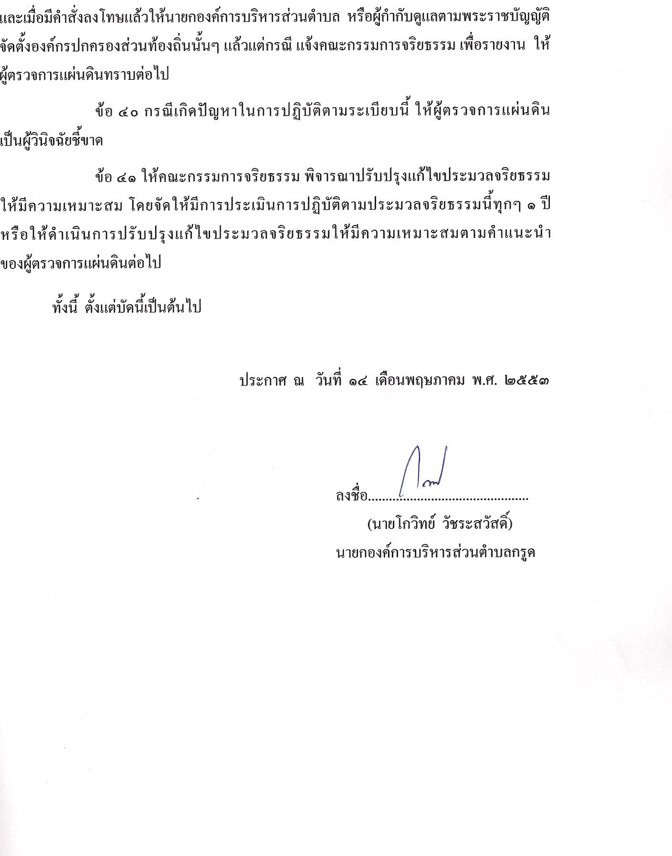

(นายโกวิทย์ วัชระสวัสดิ์)

นายกเทศมนตรีตำบลกรูด

[**ข้อมูลพื้นฐาน**](http://164.115.25.179/sar/municipality1/question_form1.php) 

-2-



-3-



-4-

[**แบบสอบถามที่ 2-1**](http://164.115.25.179/sar/municipality1/question_form2-1.php)

-5-



-6-

[**แบบสอบถามที่ 2-2**](http://164.115.25.179/sar/municipality1/question_form2-2.php)



-7-



-8-



-9-

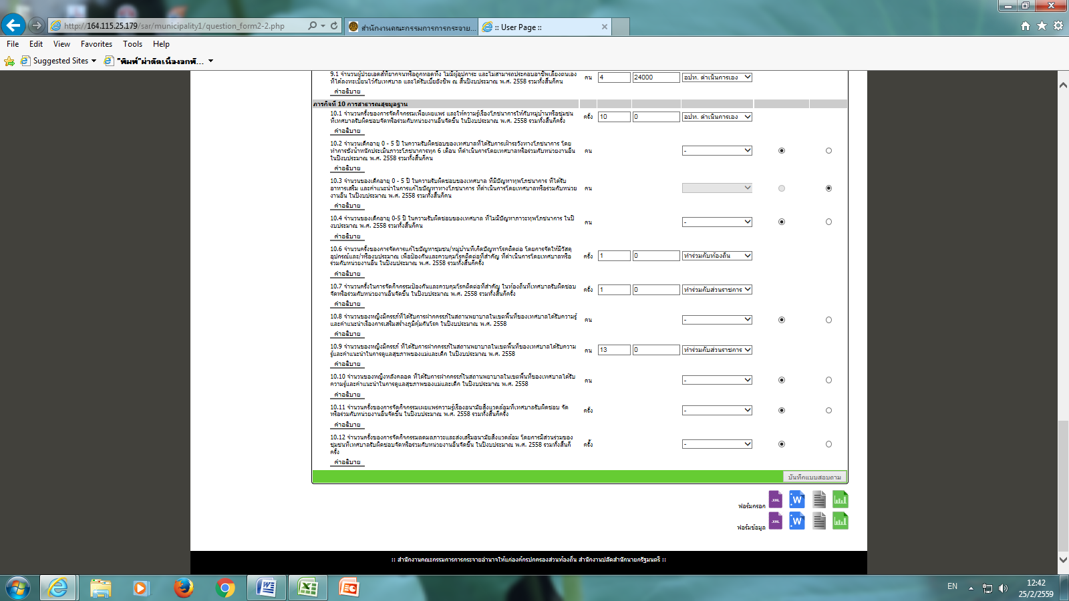

-10-

[**แบบสอบถามที่ 2-3**](http://164.115.25.179/sar/municipality1/question_form2-3.php)

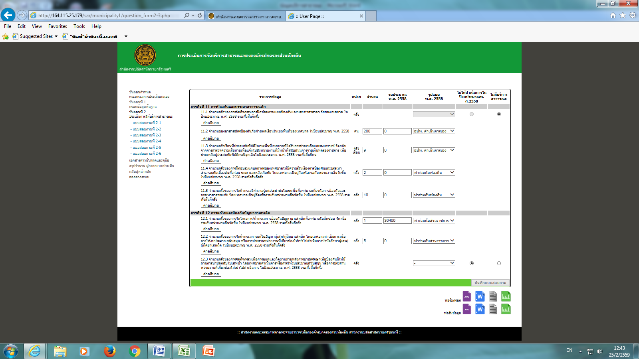

-11-

[**แบบสอบถามที่ 2-4**](http://164.115.25.179/sar/municipality1/question_form2-4.php)

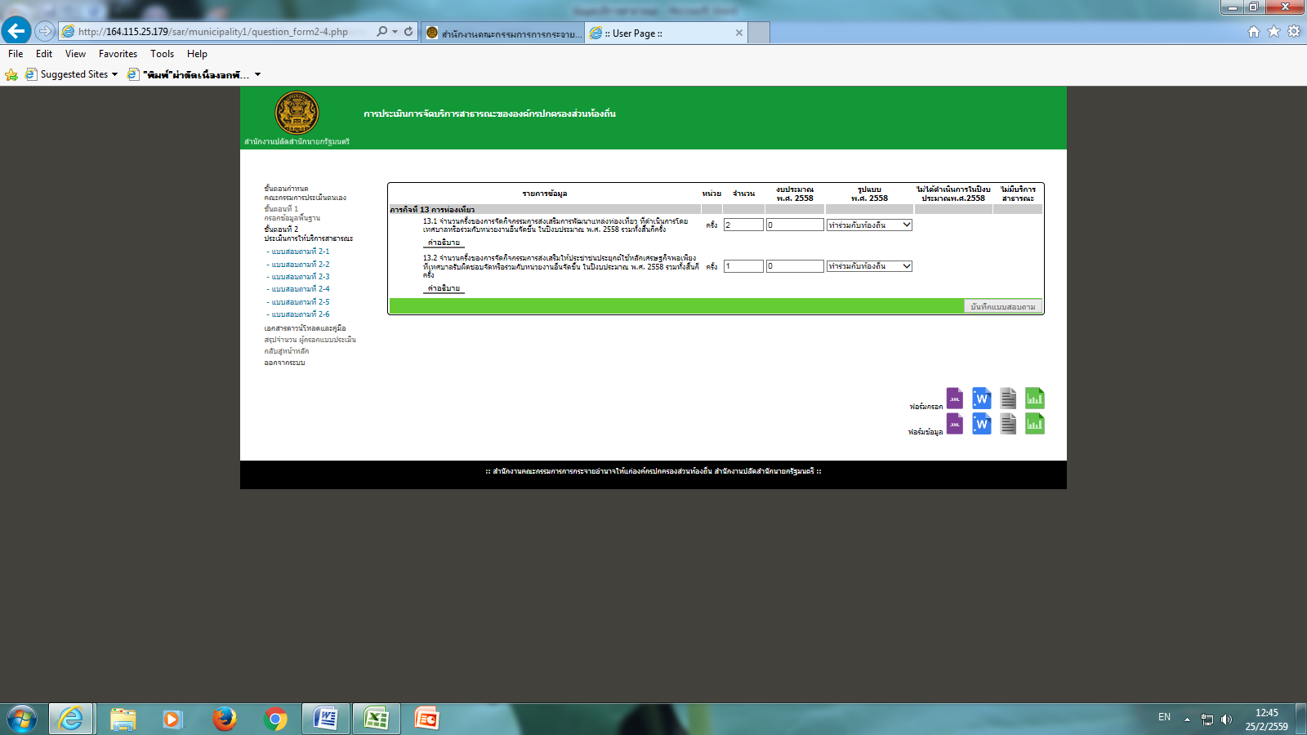

-12-

[**แบบสอบถามที่ 2-5**](http://164.115.25.179/sar/municipality1/question_form2-5.php)

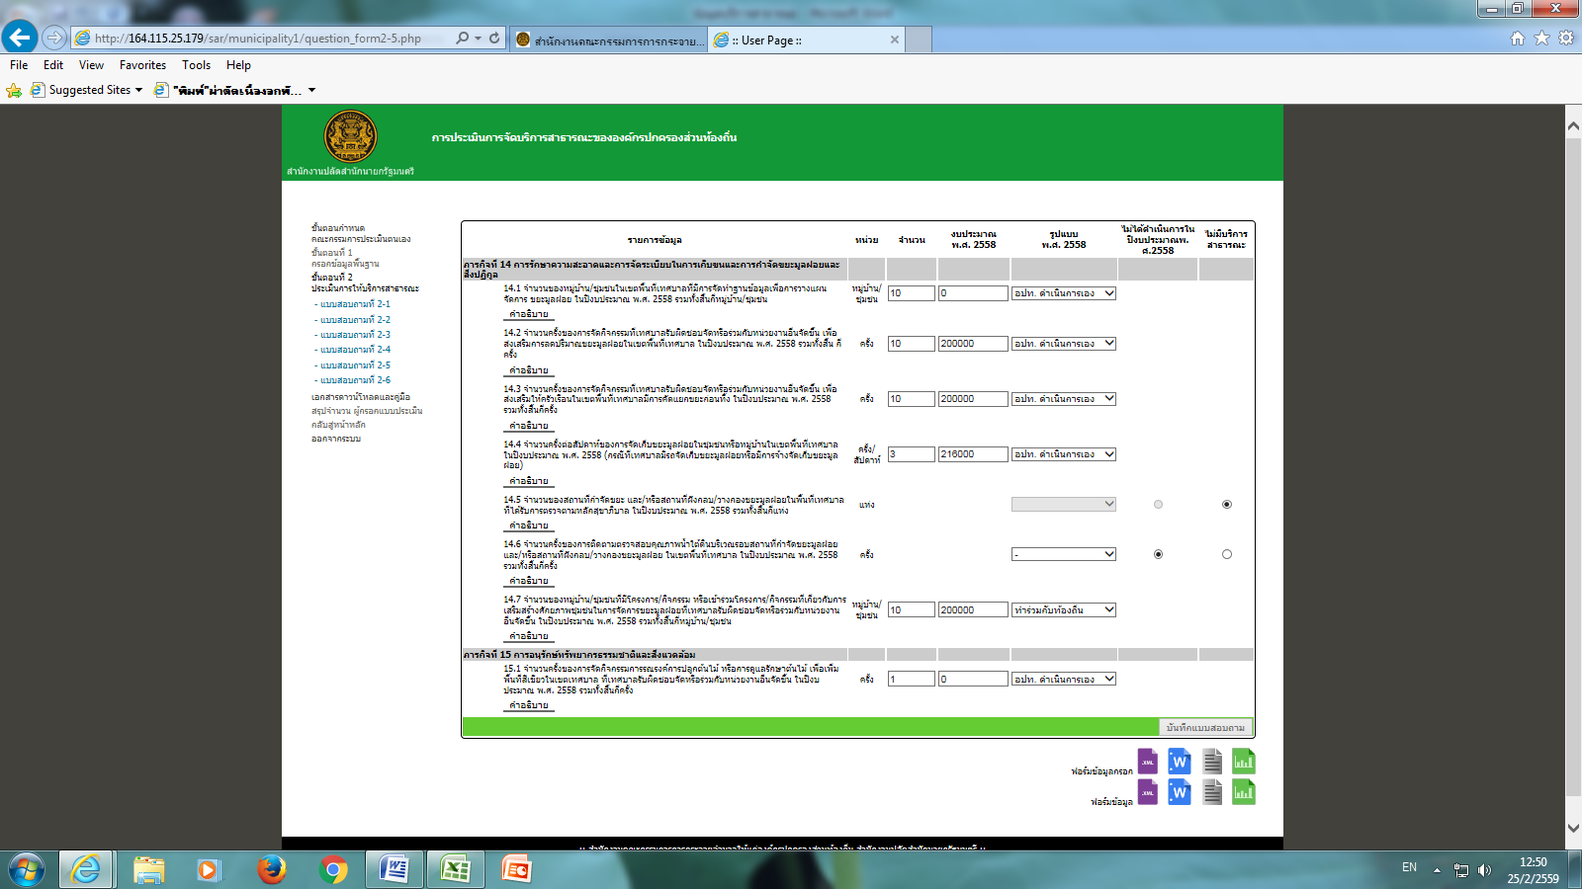

-13-

[แบบสอบถามที่ 2-6](http://164.115.25.179/sar/municipality1/question_form2-6.php)

